Cipher

Я создал папку “zashifrovat” на флешке, в нём создал текстовый файл и в очередной раз написал какую то хрень

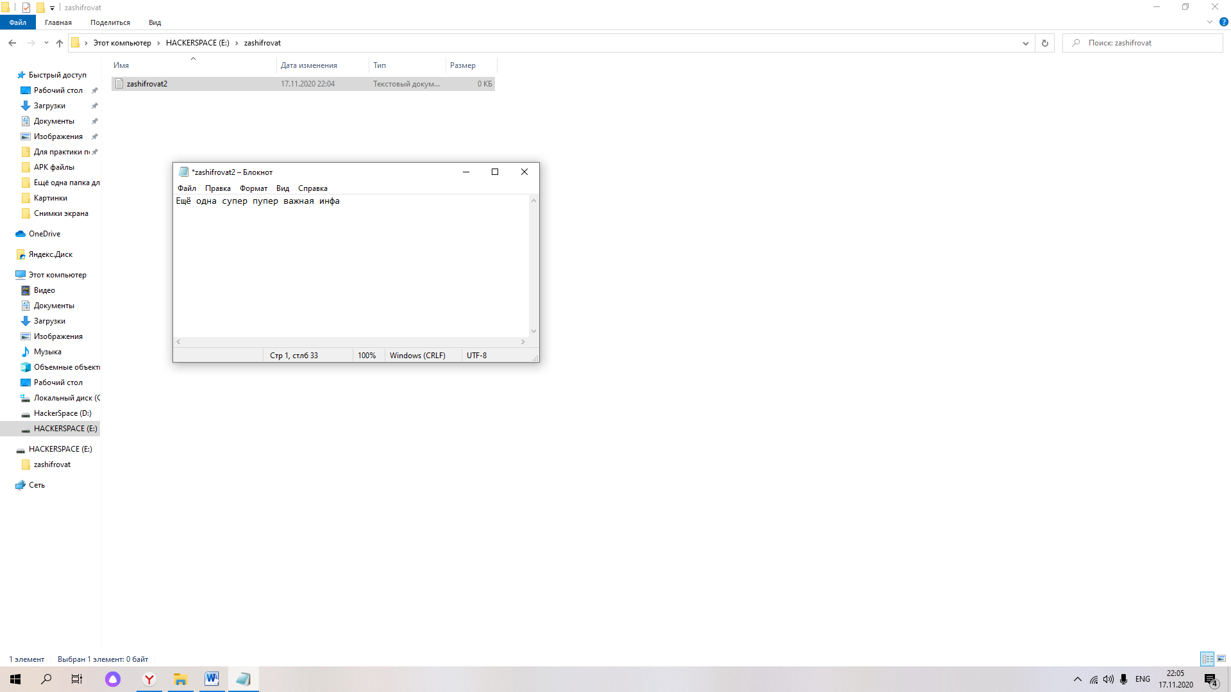

Далее открываем cmd и вписываем cipher /e E:\zashifrovat для зашифровки данных

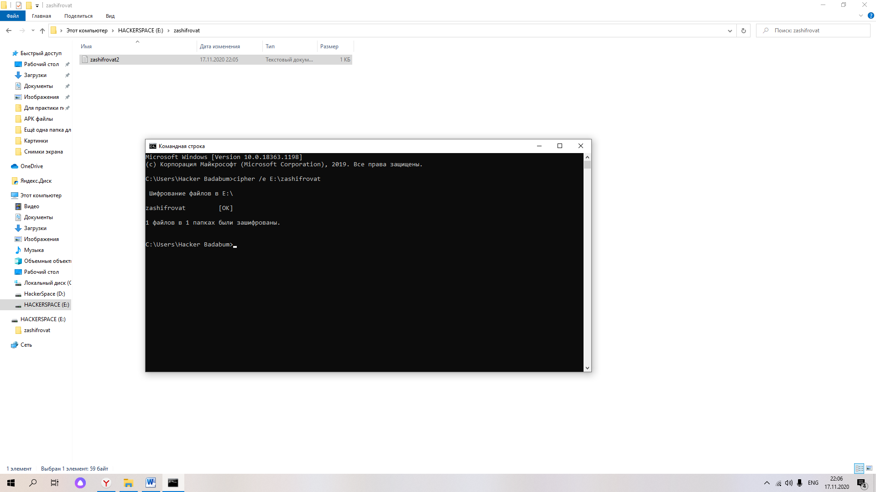

Затем проверяем шифровку командой cipher /s:E:\zashifrovat что получилось у меня не с первого раза потому, что я забыл «:»

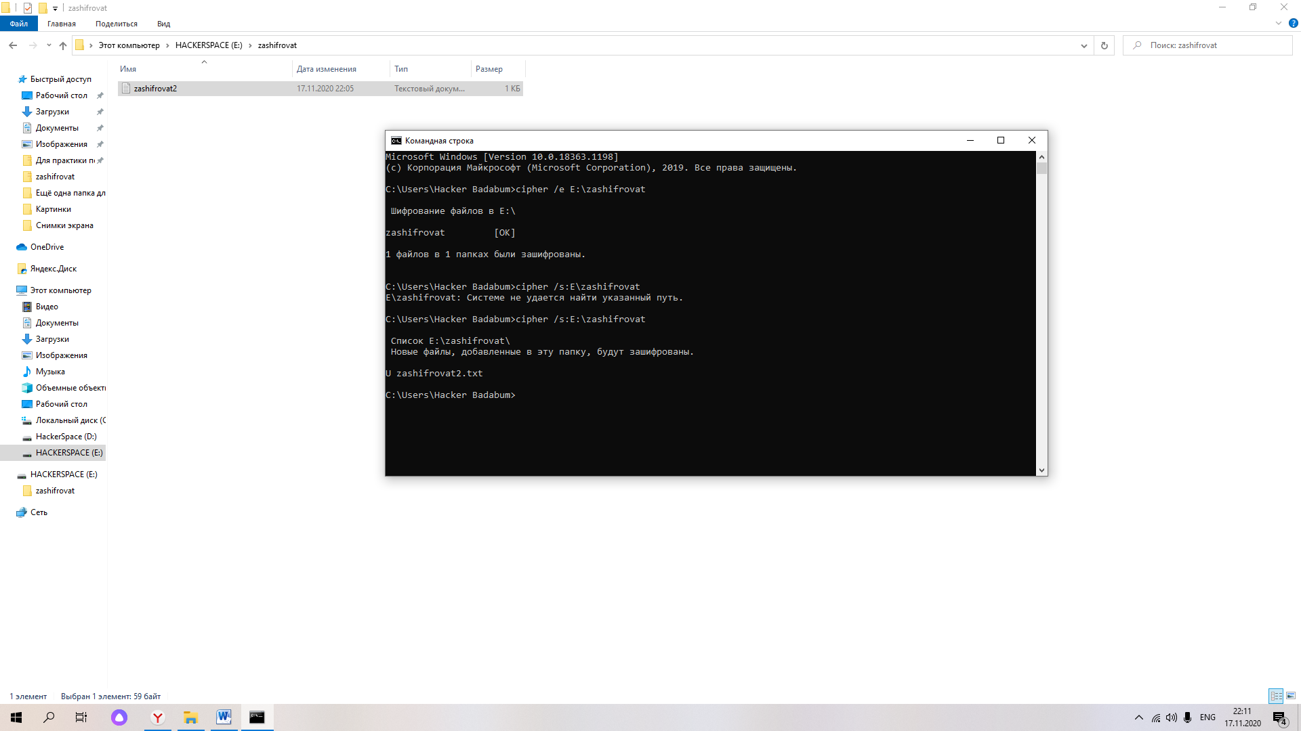

Далее я ввёл команду /c /s:E:\zashifrovat чтобы посмотреть подробные сведения, но по какой то причине они не были мне показаны (больно надо, не очень то и хотелось)

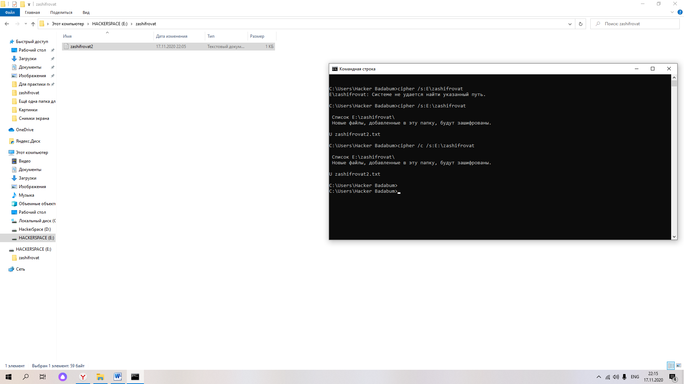

Теперь сохраним резервную копию сертификата EFS командой cipher /X

Всё прошло успешно

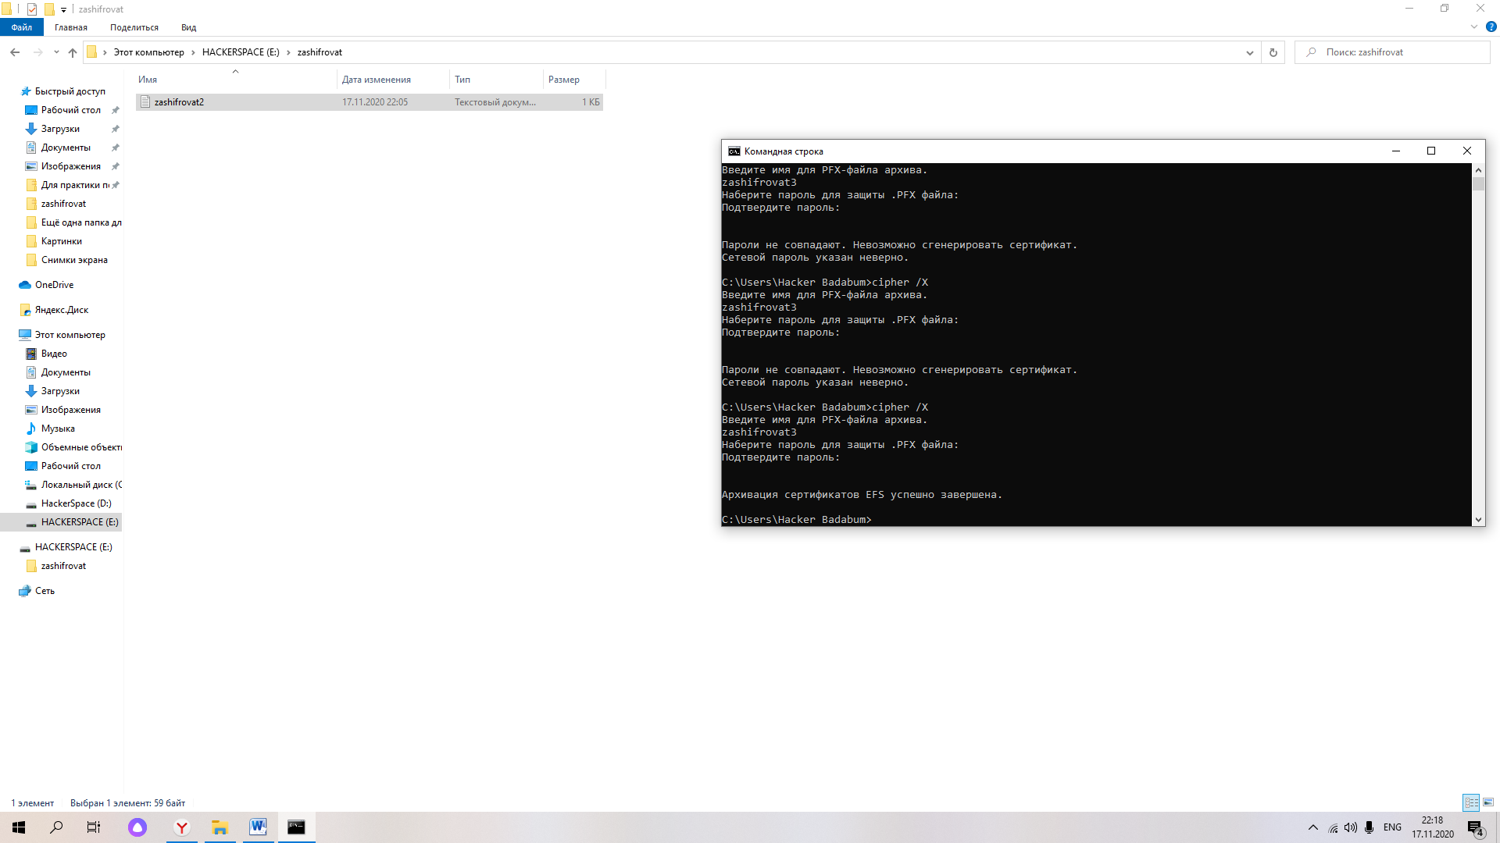

Импортируем сертификат

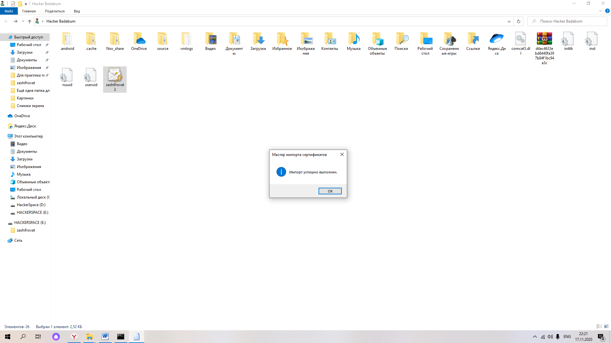

Заходим с другого пользователя и пытаемся открыть

Успешно ☺

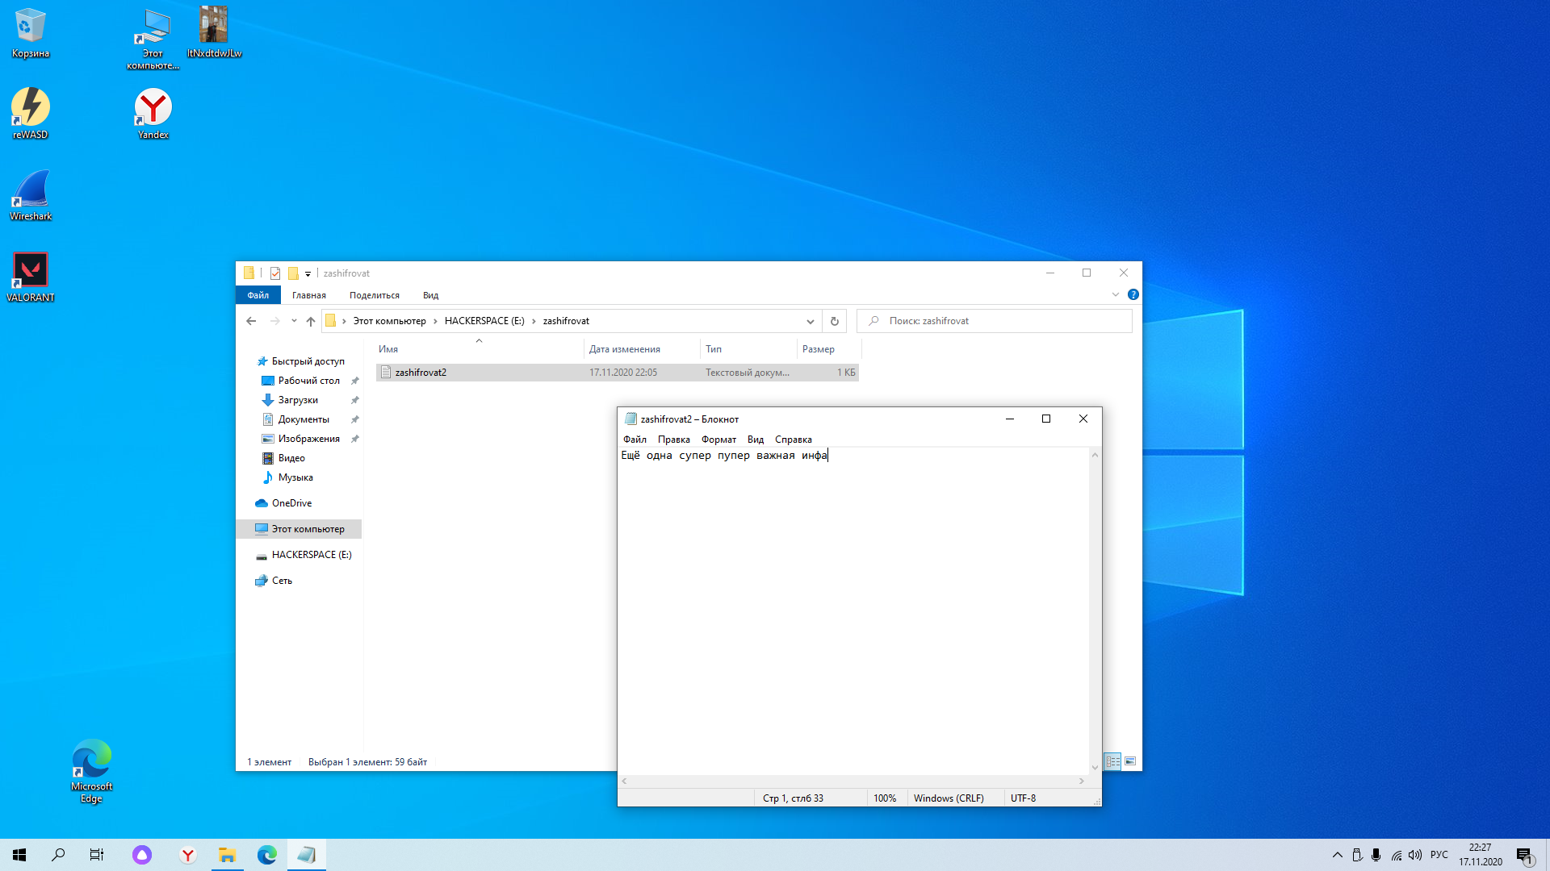

BitLocker

Вставляем флэшку в ПК, там создаём текстовый файл и в нём я тоже написал какую то хрень

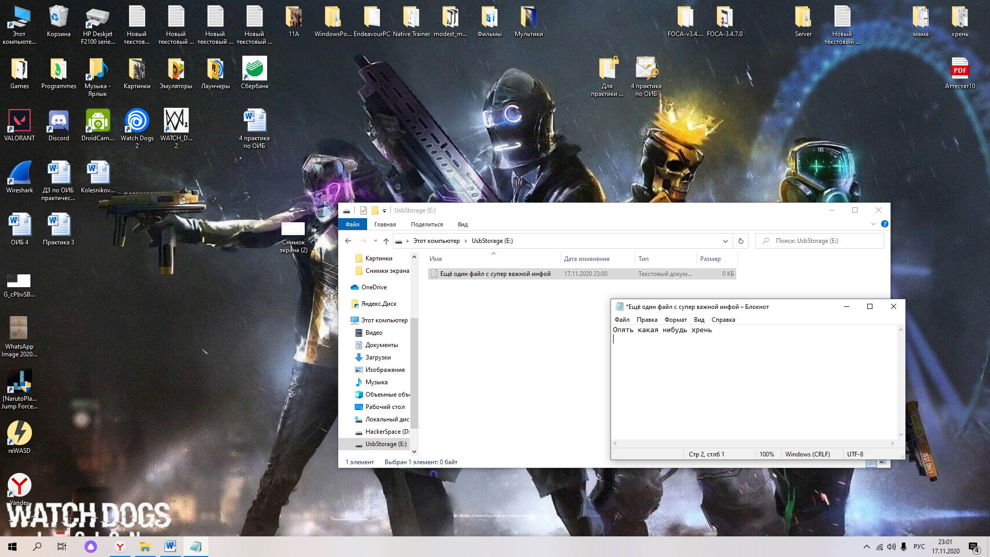

Нажимаем на нашу флэшку правой кнопкой мыши и открываем BitLocker

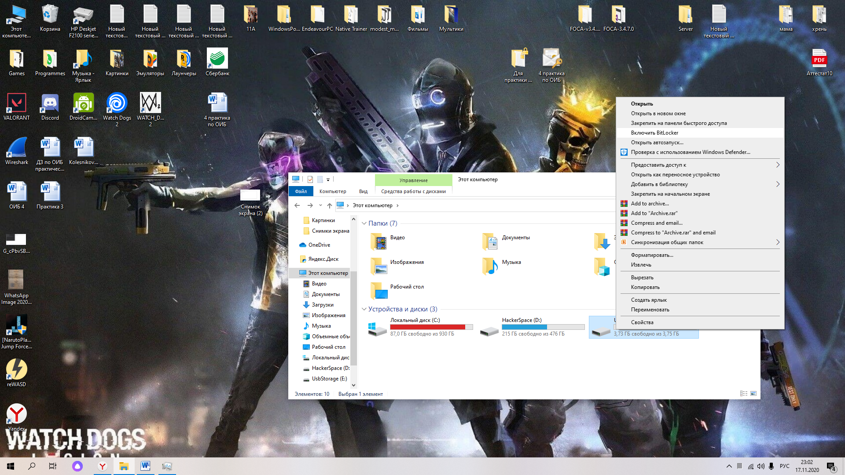

Вводим пароль

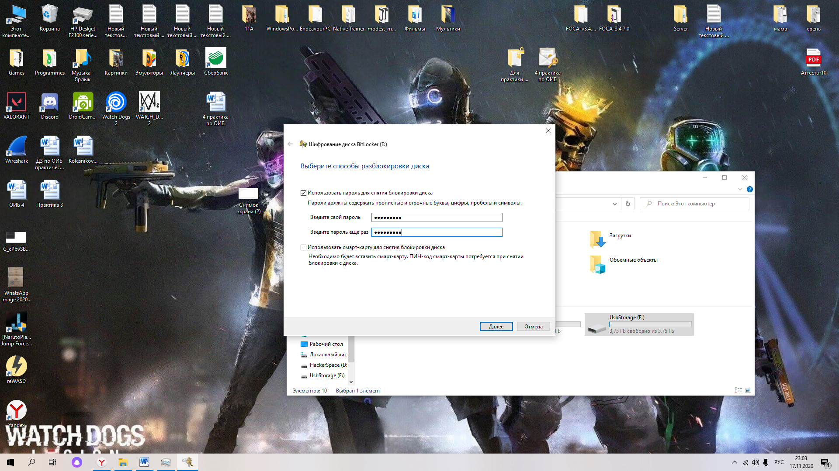

Далее он меня попросил сделать ключ восстановления который я сделал в виде текстового файла на рабочем столе, но как вы наверное уже догадались, я забыл сделать скрин

Нажимаем «Далее»

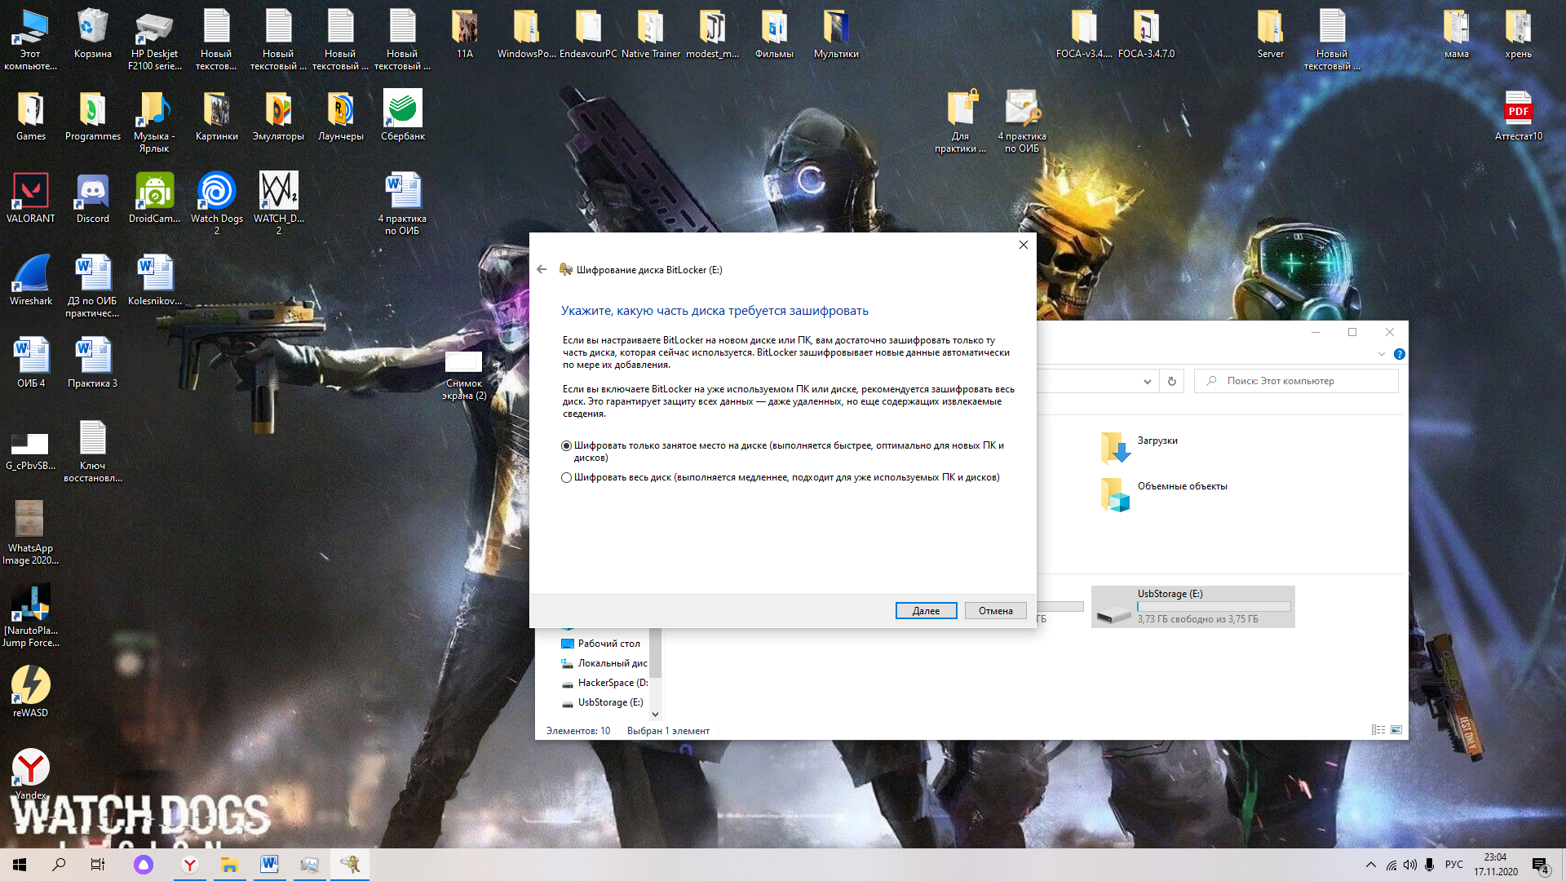

Далее

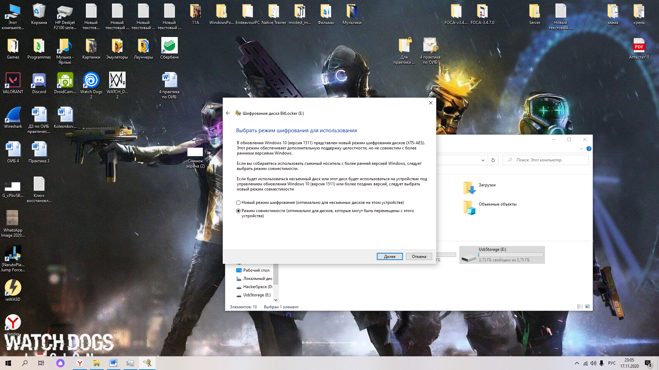

Готово

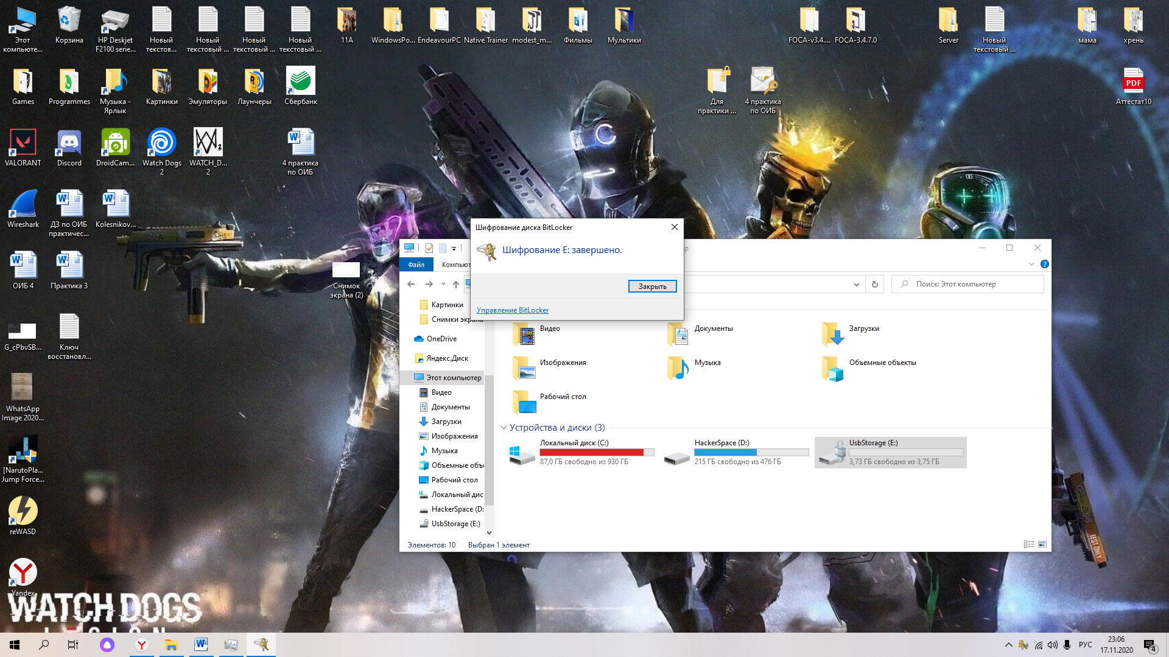

Извлекаем флэшку из ПК, вставляем заново и видим, что всё работает. Теперь меня просят ввести пароль для получения доступа к флешкке

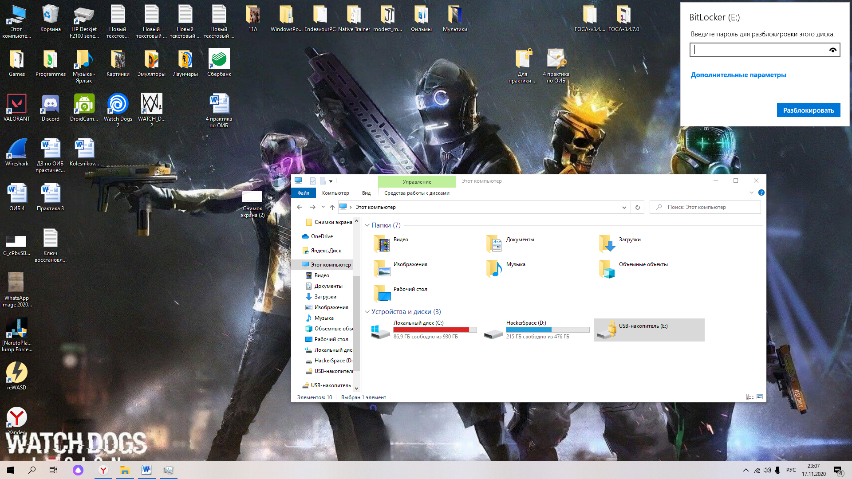

Далее, как просят в задании я зашёл на флэшку и создал там текстовый файл, который назвал своим именем и фамилией

